**杭州易达光电有限公司是一家专业从事新能源开发的创新型科技企业。公司坐落在以湖光山水著称于世的西子湖畔，中国旅游名城浙江杭州，公司目前主要致力于绿色能源开发领域，产品覆盖太阳能发电与风力发电整体解决方案和生产研发相关电力设备、完全满足目前市场需求。**

**光伏电站控制器**

**产品简介**

光伏电站控制器是针对大型光伏离网发电系统设计的一款智能型控制器，能控制多路太阳能电池方阵实现蓄电池组的充放电管理功能，依据蓄电池组端电压的变化趋势自动控制太阳能电池方阵的依次接通或切离，既可利用宝贵的太阳能电池资源，又能保证蓄电池组安全而可靠的工作。控制器采用先进的算法来控制蓄电池充放电过程，提高系统性能，延长蓄电池使用寿命。控制器具备完善的欠压保护、过压保护、防雷击等多重保护功能，有效提高设备使用寿命。产品主要应用于独立家用户型发电，电信通讯基站、渔民和牧民用电、以及偏远山区和边防哨所供电等。

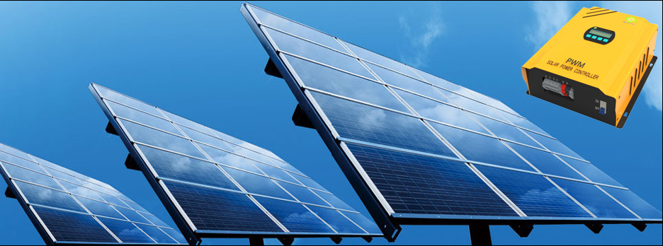

**性能特点**

* 采用高性能模数转换器件，具有高的采样分辨率，保证系统控制精度
* 高效率PWM充电模式技术，多阶段充电控制过程
* 完善的系统保护功能包括：过充、过放、过载、短路、防雷击等
* 白天夜晚双工作模式的双风扇导热系统，保证设备稳定性
* LCD液晶显示系统各项当前运行状态参数
* 专业用户可自行修改系统参数设置
* 选用优质的军工级元器件确保产品的稳定性
* 配备数据通信、二次保护、直流输出功能(选配)
* 模块设计易安装、操作及维护
* 系统异常报警功能

**基本参数**

|  |  |  |  |  |  |  |
| --- | --- | --- | --- | --- | --- | --- |
| 系统参数 | | | | | | |
| 型号 | YDSP-P024V | YDSP-P048V | YDSP-P096V | YDSP-P120V | YDSP-P240V | YDSP-P384 |
| 光伏组件电压[Vmp] | 30V-36V | 60V-72V | 120V-144V | 150V-180V | 288V-432V | 450V-700V |
| 光伏组件接入组数 | 1组 | | | | | |
| 额定充电电流 | 🞏30A 🞏50A 🞏60A 🞏75A 🞏85A 🞏100A 🞏120A 🞏150A | | | | | |
| 蓄电池组额定电压 | 🞏24V 🞏48V 🞏96V 🞏120V 🞏220V 🞏240V 🞏384V | | | | | |
| 电性能参数 | | | | | | |
| 静态损耗 [mA] | ≤60 | | | | | |
| 夜间待机损耗[mA] | ≤30 | | | | | |
| 隔离类型 | 非隔离 | | | | | |
| 工作温度范围 | -25℃ ～ +60℃ | | | | | |
| 散热方式 | 双风扇双工作模式散热 | | | | | |
| 允许环境湿度 | 0%～98% 无冷凝 | | | | | |
| 允许最高海拔 | ≤2000m | | | | | |
| 接口 | | | | | | |
| 接线端子 | TC系列栅栏式接线 | | | | | |
| 显示方式 | LCD [16X2字符,绿色背光] | | | | | |
| 显示语言 | English | | | | | |
| 通讯方式[选配] | RS232 | | | | | |
| 防护等级 | IP20 [室内] | | | | | |
| 噪声[dBA] | ＜30 | | | | | |
| 安装方式 | 壁挂 | | | | | |
| 外形尺寸[宽深高] | 345 *395 *155 [mm] | | | | | |
| 净重 | 12KG | | | | | |

**机械尺寸图：**



